**短视主题使用说明**

模板安装：

1. 解压压缩包后得到”template”与”static”两个文件夹，上传至网站根目录。
2. 登录网站后台-首页-快捷菜单-粘贴上短视控制器路径-保存（可看图一）
3. 短视PC设置,/admin.php/admin/dscms/configweixin

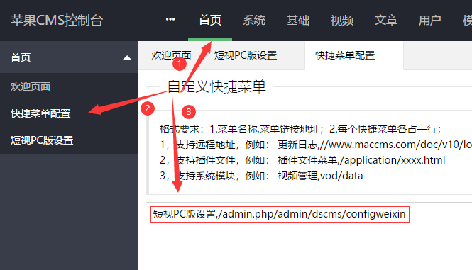

图一

1. 启用短视主题（详情看图二）

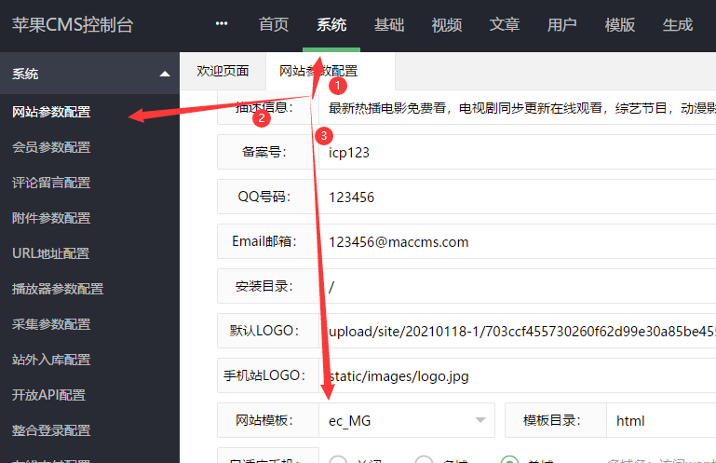

图二

模板安装完成...

模板基础设置：

1. 视频、文章幻灯片后台推荐9
2. 首页文章大图推荐1（详情看图三）

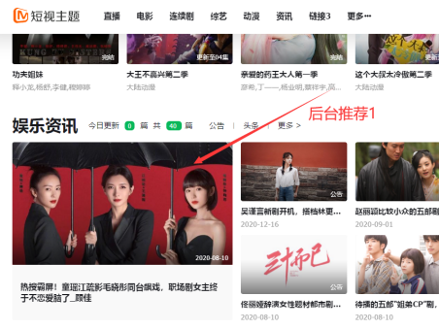

**图三**

1. 首页小编推荐后台推荐视频等级1，编辑视频设置视频的颜色，tag，缩略图（详情看图四）

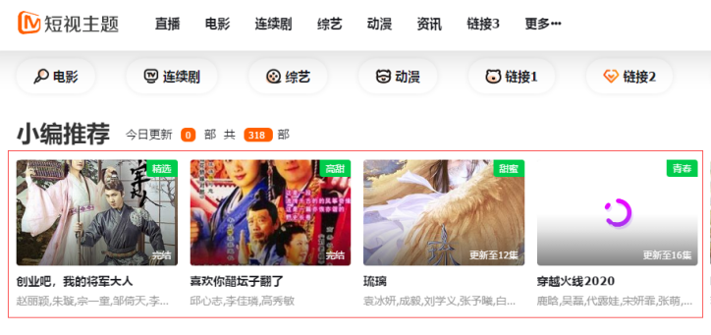

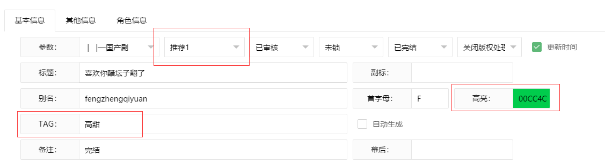

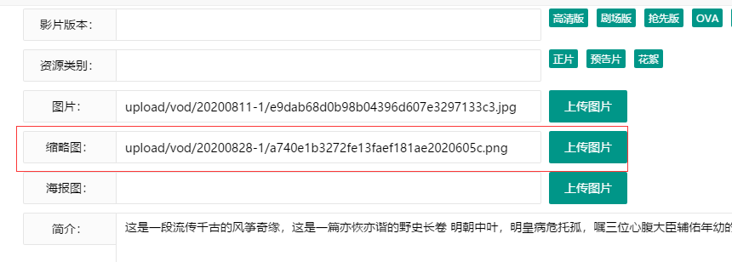

**图四**

1. 首页幻灯片下面的链接请打开template\ec_MG\html\module\slide.html文件编辑

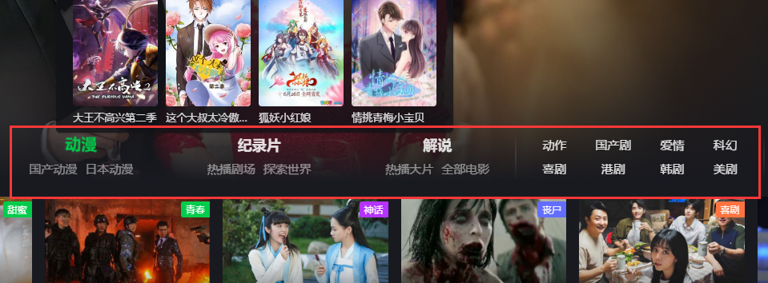

1. 如下图底部相关链接请打开template\ec_MG\html\public\foot.html文件编辑

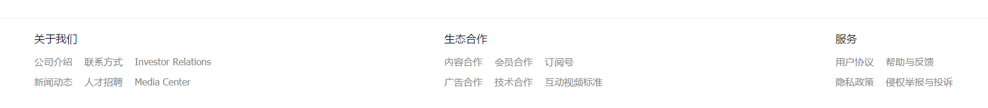

1. 文章一共提供三种风格，使用方法，后台编辑分类-模板设置内填写 type2.html

其中2代表了风格2，填写type3.html便是风格3，不填写默认type.html为默认风格

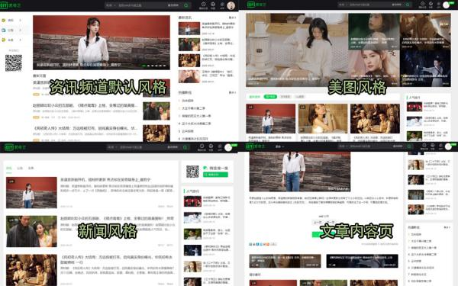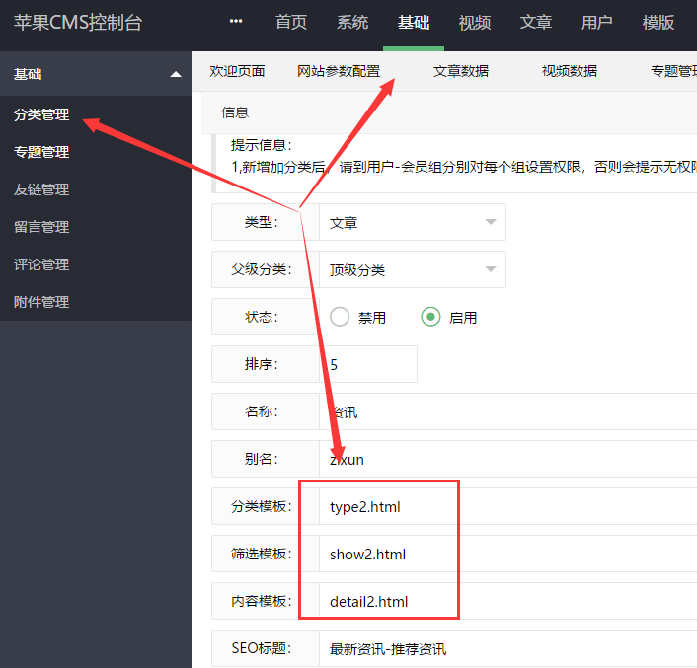

1. 模板后台上传logo或二维码图片后手动在前面添加一个斜杠，如下图

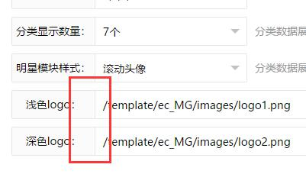

1. 直播请手动添加分类命名为直播，并且设置分类模板跟筛选模板，如下图

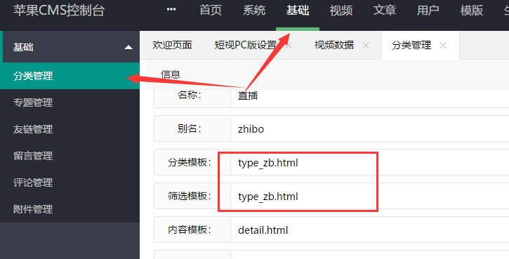

其他设置选项请后台自行摸索吧...